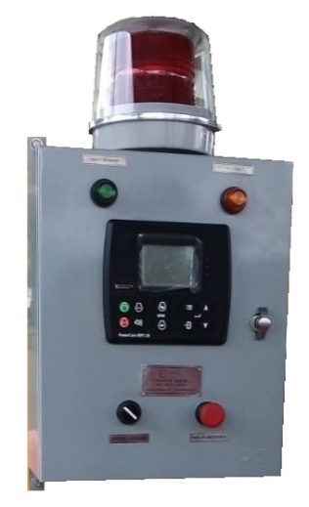

Generalidades

El tablero está diseñada para control, monitoreo y protección de motores a gas. El control provee entradas y salidas digitales. Entradas análogas de corriente, voltajes e incluso resistivas para uso de sensores “Senders”, también cuenta con un paro de emergencia. Dentro del controlador puede seleccionar el tipo de aplicación necesaria.

Además cuenta con dispositivos visuales para indicación de:

* Equipo Operando correctamente
* Alarma
* Falla

El cuerpo del controlador está elaborado con policarbonato para soportar áreas corrosivas y salinas. El controlador provee una pantalla monocromática y botones para navegación de la misma y operación de la aplicación.

El “Tablero de control para motor a gas” es un sistema de monitoreo y protección local para motores a gas.

Usado para distintas aplicaciones, los parámetros provenientes de los sensores son visualizados en una pantalla monocromática.

**Características**

Controlador dedicado para bombeo compresión y riego.

Temperatura de operación hasta 85°c

# Software

Configurable

Lista de alarmas activas

Horometro

# Opciones Disponibles

**Control de velocidad por medio de comunicación CAN o pulsos a ECU.**

**Comunicación Modbus (RS485)**

**Control de motores electrónicos y mecánicos a Diesel**

**Tablero de control para motor a Gas**